Trascripción del libro

ANATOMÍA DE UN FRACASO,
(LA EXPERIENCIA SOCIALISTA CHILENA)
Emilio Filippi y Hernán Millas
grandes reportajes Zig Zag

“NO SOY EL PRESIDENTE DE TODOS LOS CHILENOS”.

LAS primeras semanas del Gobierno de la Unidad Popular tuvieron la euforia de lo nuevo. Anuncios impactantes, frases emotivas.

Todo parecía empezar bien.
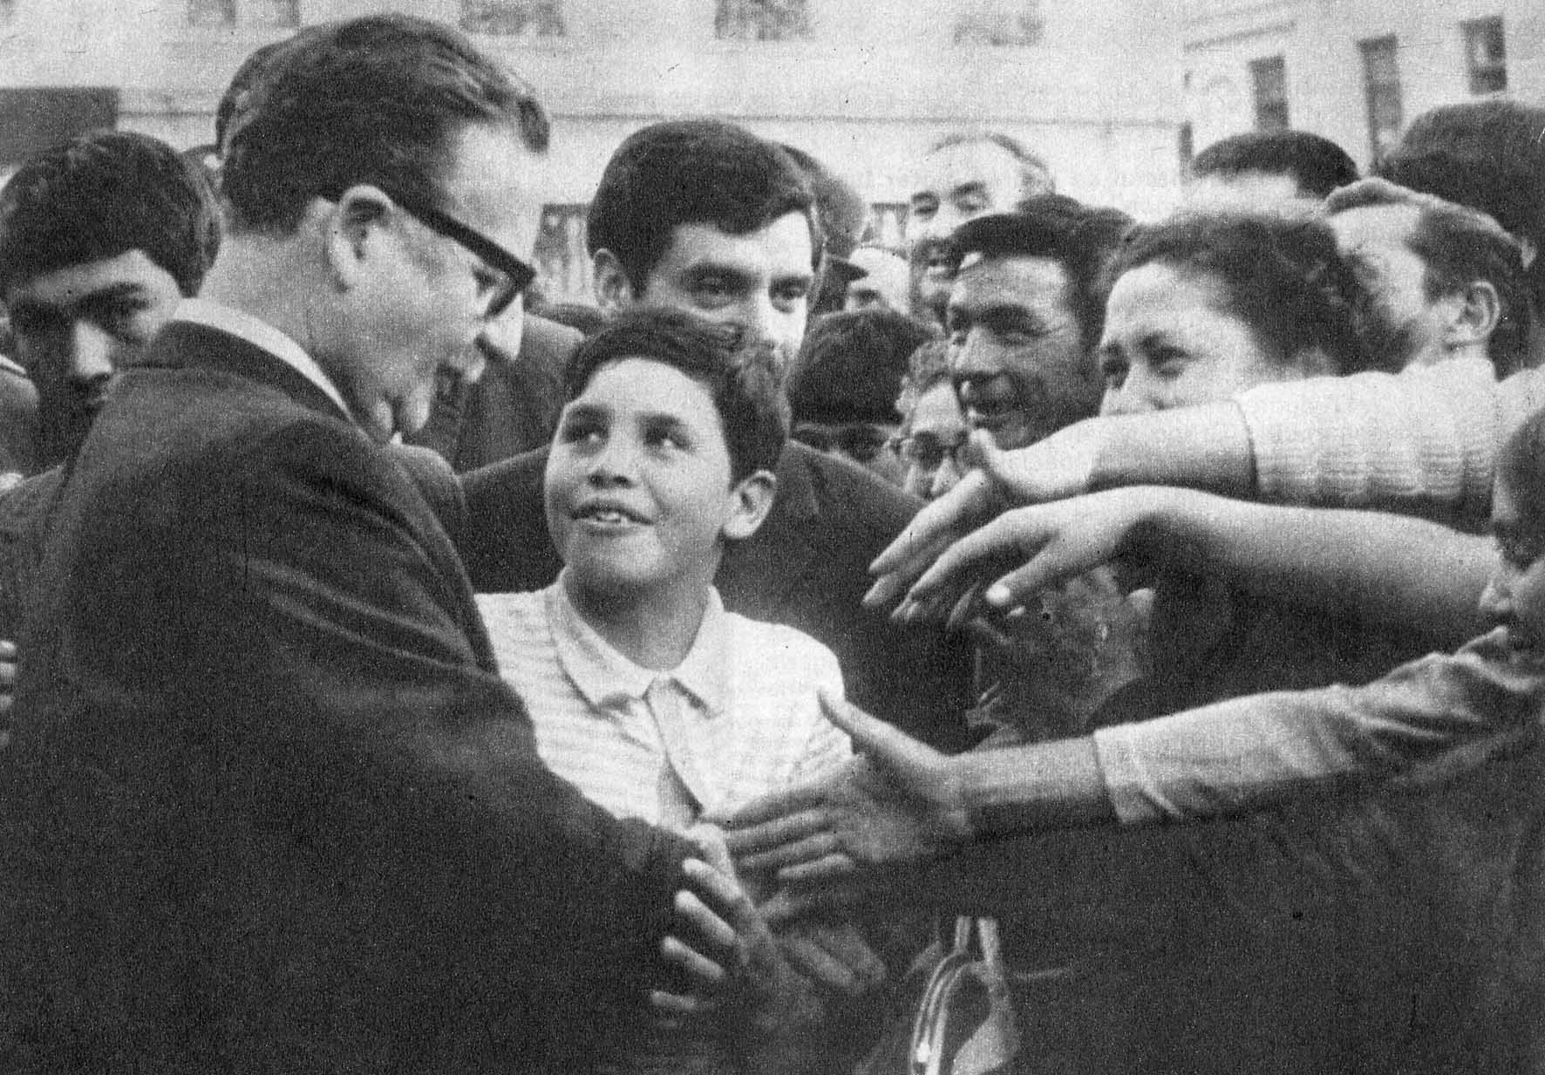
En su primera conferencia de prensa como Jefe de Estado Allende manifestó: "Yo no estoy en este cargo para hacer milagros; estoy en este cargo para enseñarle a un pueblo a trabajar sobre la base de planificar su economía y aportar su sacrificio y heroísmo en el esfuerzo diario".

El Presidente del Banco del Estado anunciaba que, de acuerdo a una de las 40 medidas que señalaba economía en los autos fiscales, hacía entrega de los vehículos destinados a los altos funcionarios.

En el Estadio Nacional, en un acto de masas, Allende expresó: Hago mía la frase de Fidel Castro: "En este Gobierno es podrán meter los pies, pero jamás las manos". Seré inflexible en la custodia de la moralidad del régimen.

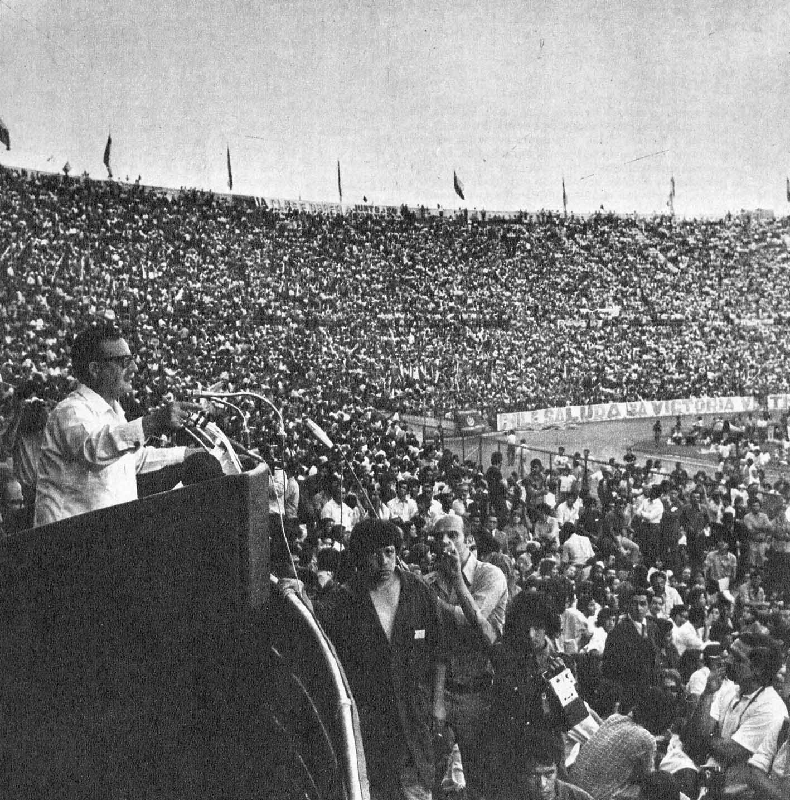

En el Estadio Nacional, Allende arengaba a sus partidarios y ofrecía realizar un gobierno popular y democrático".

El Ministro del Interior, José Tohá, anunciaba que el Grupo Móvil de Carabineros había sido disuelto. Era otra de las 40 medidas prometidas.
En afiches durante la campaña se mostraban dibujos de policías golpeando a mujeres y estudiantes.

El decreto estipulaba que los efectivos del desaparecido Grupo Móvil pasarían a integrar la Prefectura de Servicios Especiales. Tohá dijo a los periodistas: "Estamos seguros de que la política del Gobierno Popular hará innecesaria la existencia de grupos policiales que tengan que enfrentar a la población".

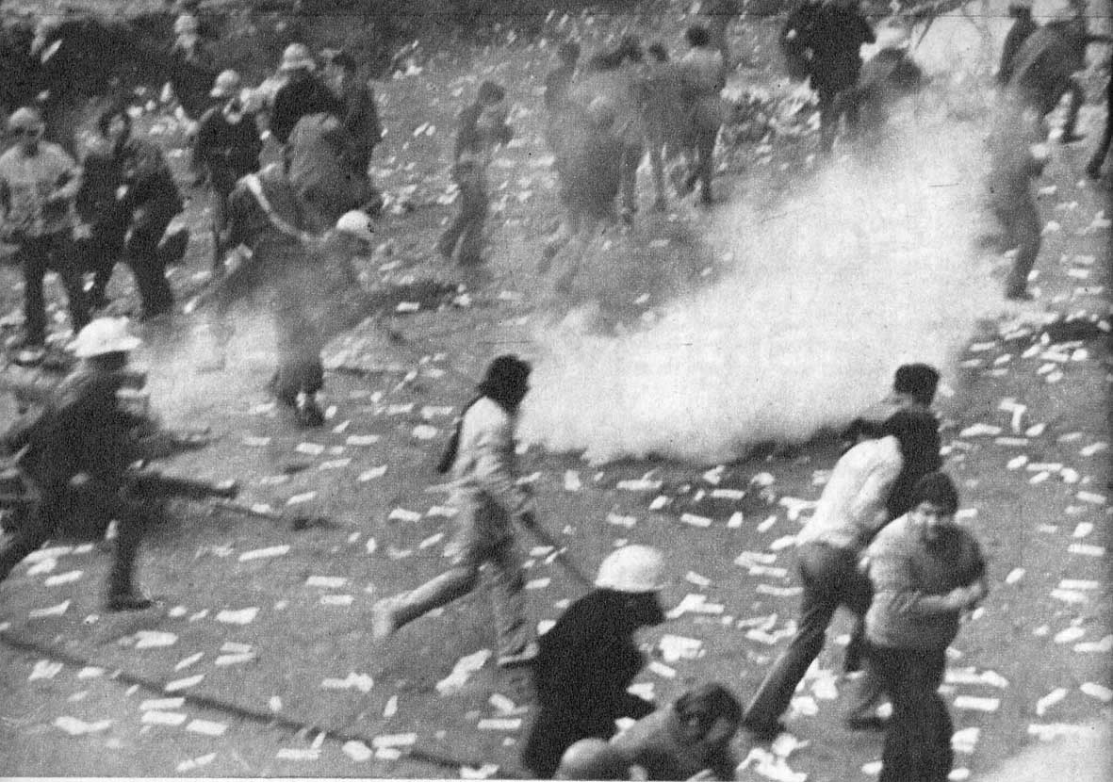
La violencia se apoderó de las calles. Grupos políticos armados se enfrentaban oponiendo la fuerza a la razón.

Meses más tarde sería la mismo dotación del ex Grupo Móvil, ahora Prefectura de Servicios Especiales, la que, cumpliendo órdenes, llegaría provista de máscaras antigases y escudos a disolver manifestaciones, utilizando, bastones de luma y gases lacrimógenos.

Niños de una lejana escuela nortina, en los contrafuertes cordilleranos, y que nunca antes habían visto el mar, llegaban a pasar dos semanas en el Palacio Presidencial de Viña del Mar, junto al Pacífico.

Allende expresaba su desagrado porque algunos dirigentes sindicales llegaban a La Moneda
y lo trataban de "Excelencia”. Declaró: "No soy un Presidente más, sino que soy el primer Presidente de un Gobierno Popular, Nacional y Revolucionarlo, que abre el camino al socialismo. Además, no soy Su Excelencia el Presidente de la República, sino que soy el compañero Presidente".

En toda la correspondencia oficial se suprimió la expresión "señor", reemplazándosela por “compañero".
Imperceptiblemente se produjo la discriminación entre los que podían ser llamados “compañeros" y los que eran "señor".
Así, poco a poco, la Unidad Popular fue dividiendo a los chilenos en dos bandos que irían convirtiéndose en irreconciliables: los que pertenecían a la9 UP y los que no lo eran. Los "compañeros" y los "señores".

Tres meses después de Iniciar su mandato, Allende se sumaba a esta posición, diciendo en Valparaíso: "Yo no soy el Presidente del Partido Socialista; yo soy Presidente de la Unidad Popular. Tampoco soy Presidente de todos los chilenos. No soy el hipócrita que lo dice, no. Yo no soy el Presidente de todos los chilenos”.

Pero no fueron estas palabras las que más amarga impresión causaron.
En una entrevista que le hiciera el ideólogo marxista francés Régis Debray, y que reprodujo la revista mirista y pro castrista Punto Final, éste le preguntaba cómo había aceptado el Estatuto de Garantías Constitucionales. La respuesta de Allende fue: "Lo acepté como una necesidad táctica para asumir el Poder. Lo importante en ese momento era tomar el Gobierno".

Sus palabras traducían cierto cinismo político. Había aceptado el Estatuto como una exigencia indispensable para obtener la Presidencia, nunca había tenido la intención de cumplir.

Otros hechos empezaron a revelar una nueva fase de la personalidad de Allende.
El político que, alcanzada la Presidencia, veía supeditada toda su acción a lo que determinase la Unidad Popular.
En ésta se movían seis colectividades, pero había sólo dos partidos fuertes: el Socialista y el Comunista, que se miraban agresivos, aunque para el exterior afirmaban su "granítica unidad revolucionaria".
Un senador de la Unidad Popular (Alberto Jerez, de la Izquierda Cristiana) confidenciaba que, en cierta ocasión, no pudo dejar de exteriorizar su amargura por la forma terca y dura como socialistas y comunistas querían imponer sus puntos de vista a Allende. Interrumpió la reunión de la UP en la Moneda, gritando: "¿Quieren decirme quién diablos es el Presidente de la República y manda aquí?"

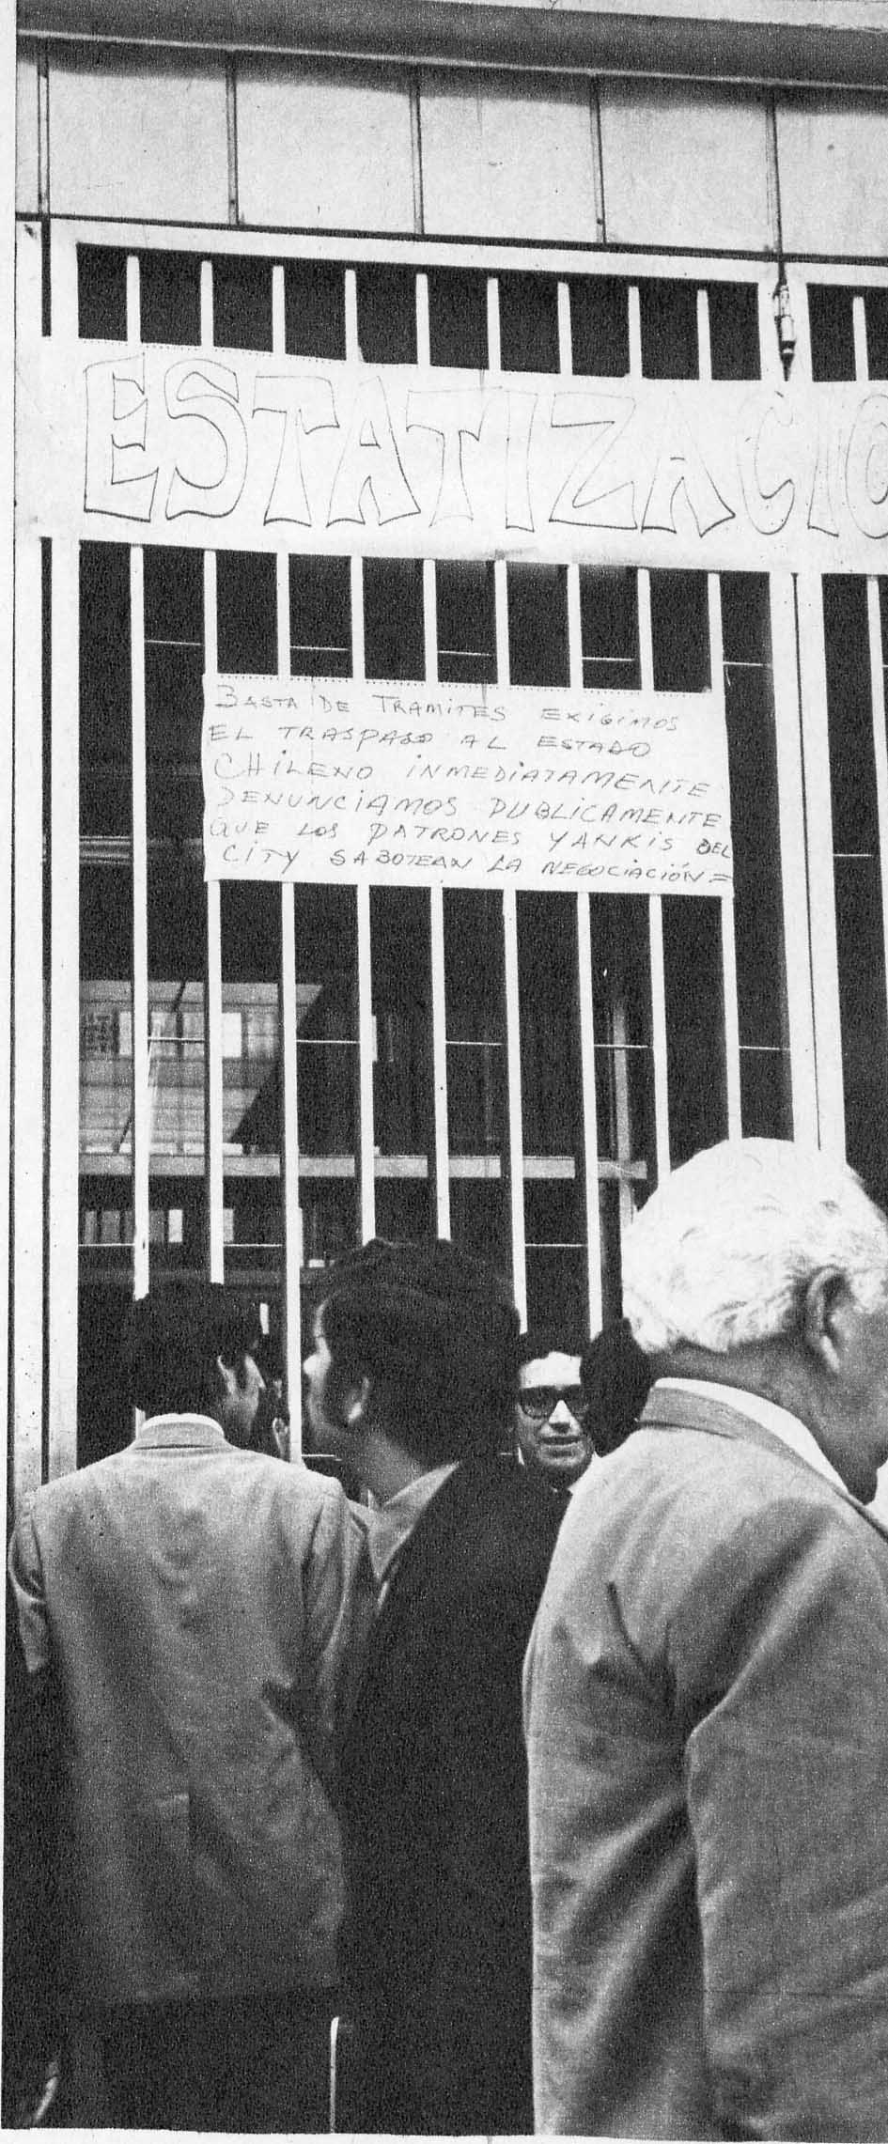

El camino de las "tomas" fue ideado para incorporar al Estado las empresas privadas. Así se hizo con algunos bancos, a pesar de que en un comienzo se dijo que se dictaría una ley especial para la reforma bancaria. Esta ley nunca fue propuesta al Congreso.

Esto se tradujo en varios anuncios espectaculares que hizo Allende y que, posteriormente, no se cumplieron.

El 30 de diciembre de 1970 Allende habló por cadena nacional de emisoras y de televisión anunciando: "Dentro de ocho días enviaré al Congreso un proyecto de ley para estatizar todos los Bancos".
La iniciativa no llegó nunca al Parlamento.

Comenzaban los "resquicios legales".
El abogado Eduardo Novoa Monreal, a quien Allende designase presidente del Consejo de Defensa Fiscal, fue el padre de esa teoría.
Cada ley tenía una puerta de escape.
El candoroso legislador no podía pensar que su idea podía ser aprovechada en otro sentido por alguien audaz.
De ahí que con las actuales "leyes burguesas" la Unidad Popular podía ir estableciendo en Chile el socialismo, pisando, eso sí, de puntillas, para evitar que los celosos constitucionalistas dieran el grito de alerta.

En el caso de los Bancos, ¿para qué recurrir al Congreso, donde la Unidad Popular no tenía mayoría? Es cierto que la Democracia Cristiana había manifestado su aprobación, pero también hablaba de Bancos como empresas de trabajadores.
Lo mejor era estatizarlos todos sin consultar al Congreso. ¿Cómo? La Ley que creó la Corporación de Fomento de la Producción facultaba a ésta para adquirir acciones en algunas empresas.
Esa disposición podía utilizarse para que se comprasen las acciones de todos los Bancos.
El día que hubiese podido adquirir la mitad más una de esas acciones, sin que el Congreso aprobase una ley, los Bancos pasarían a manos del Estado.

La Corfo, faltando a su verdadero rol, se dedicó a comprar acciones de todos los Bancos. Estos valores, debido al pánico consiguiente de sus poseedores, ni siquiera se cotizaban en la Bolsa.
Se les ofreció una parte al contado y el resto en bonos pagaderos a varios años plazo.
Para impresionar, se comenzó con la banca extranjera.
En el Congreso fueron denunciados casos de accionistas extranjeros a quienes se les pagó cuatro y cinco veces lo que recibieron los chilenos, y al contado.

Allende concurrió al Banco Israelita y le dijo a su personal que ése era el primero que era estatizado.
Lo puso como ejemplo de que era consecuente con sus Ideas, ya que allí él había tenido su cuenta y contaba con amigos que más de una vez lo llamaron para decirle que estaba sobregirado.

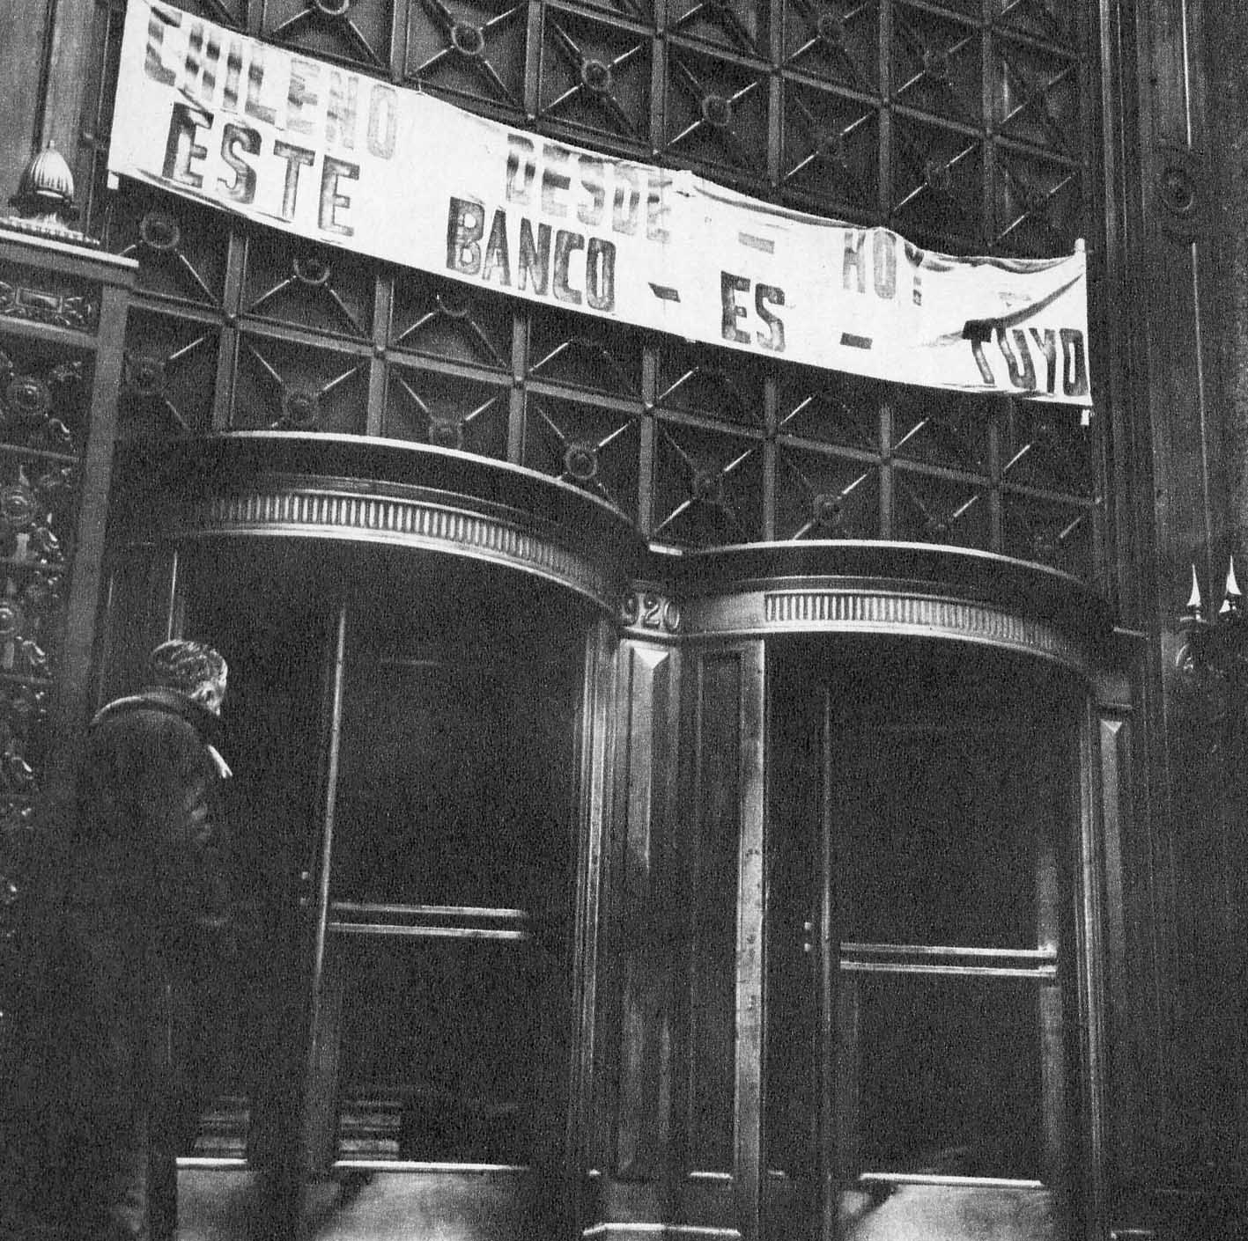

Con un subterfugio legal - la Corfo comenzó a comprar los títulos de los accionistas privados - los bancos comerciales fueron cayendo en poder del Estado.

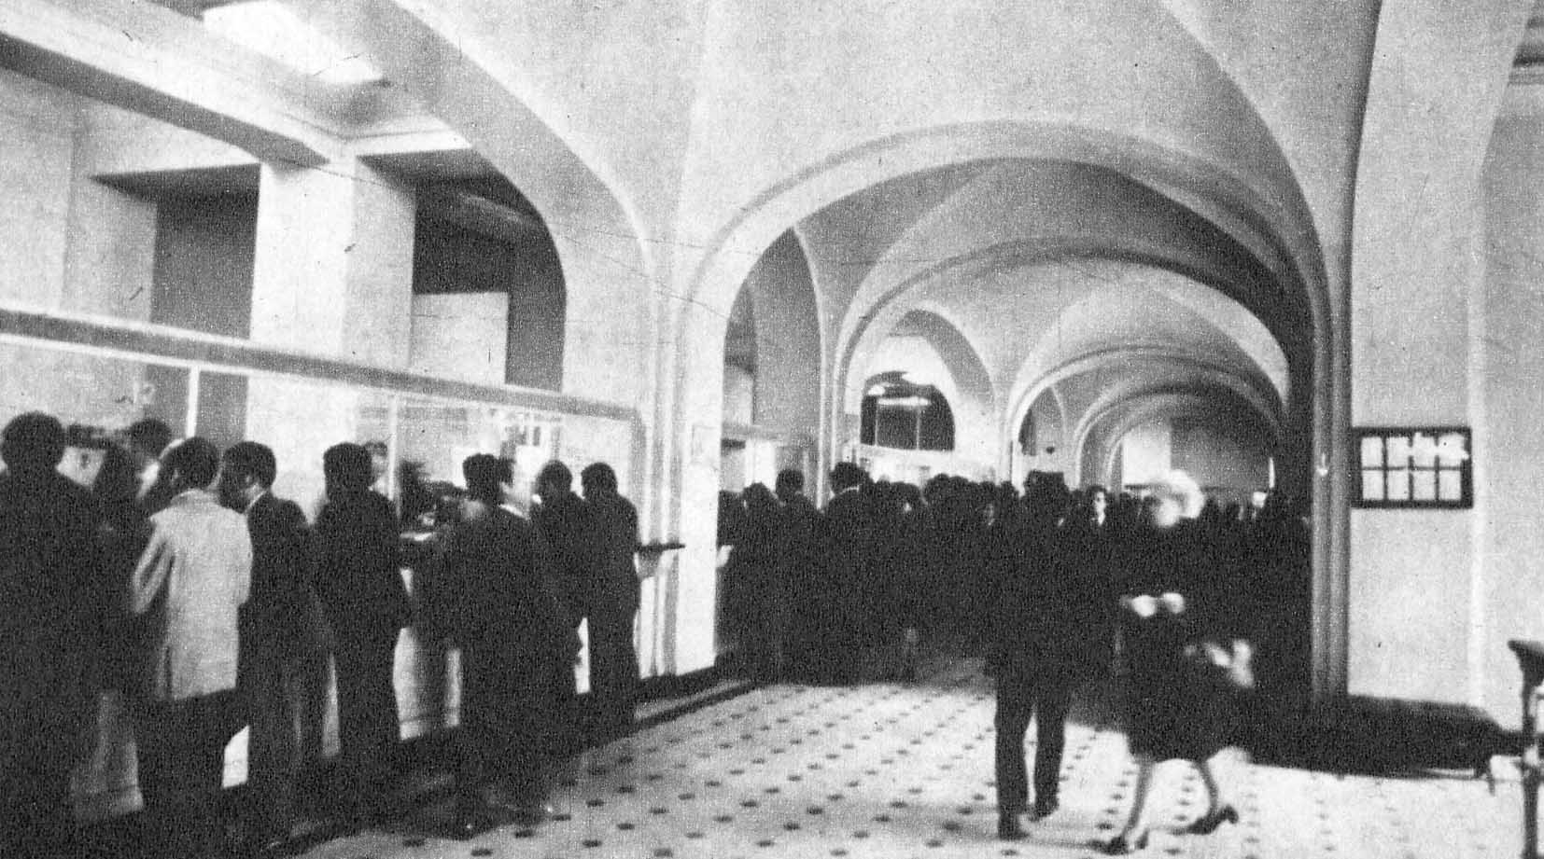

Al frente de los bancos que caían en poder del Estado se colocó a directorios y gerentes de la UP.
Cada partido integrante tenía derecho a contar con influencias en por lo menos un banco.

También el caso del Israelita se dio a conocer en el Congreso con un trasfondo irónico: gran parte de las acciones le fue cancelada con bonos del Estado, los que ellos a su vez traspasaron a un consorcio francés que importó azúcar cubana.
En pago de ésta entregaron el paquete de bonos, que Fidel Castro se vio obligado a aceptar remitiéndoselos en seguida a Allende. Un negocio redondo.

Con todo, 1971, el primer año del Gobierno de la Unidad Popular, fue próspero.
Muchos se preguntaban: "¿Y esto era lo que temían de un mandatario marxista?"
Todos ganaban más, todos gastaban más y vivían mejor.
Los chilenos ignoraban de que ese festín tendría un amargo precio: se estaban derrochando las reservas acumuladas por el país durante años.

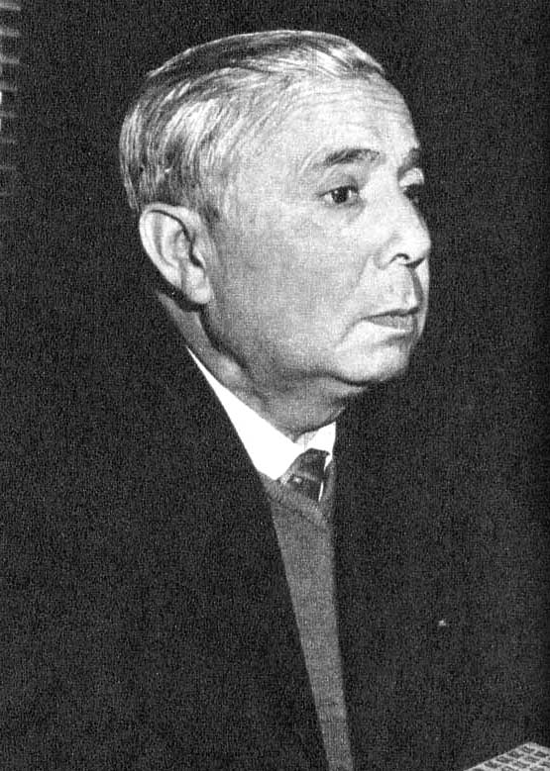
Américo Zorrilla, el primer Ministro de Haciendo del régimen marxista.

En el Ministerio de Hacienda se había colocado a un viejo obrero de imprenta que fuese tipógrafo en talleres provincianos. Américo Zorrilla era un comunista de aspecto bonachón (parecía tener licencia en su partido para que lo llamasen "don" en vez de "compañero").

Como se le suponía ignorante en el manejo de las finanzas de un país (aunque manejase la tesorería de su partido lanzando variadas campañas de recolección de fondos), Zorrilla fue personaje de innumerables chistes. En uno se refería que buscaba desesperadamente en todos los cajones y cuando la secretaria le preguntaba lo que deseaba, le respondía: "No sé donde el Ministro anterior dejó la balanza de pagos”

Allende había recibido un Banco Central con cerca de US $ 400.000.000 y, al término de un año, conservaba sólo poco más de US $ 100.000.000.
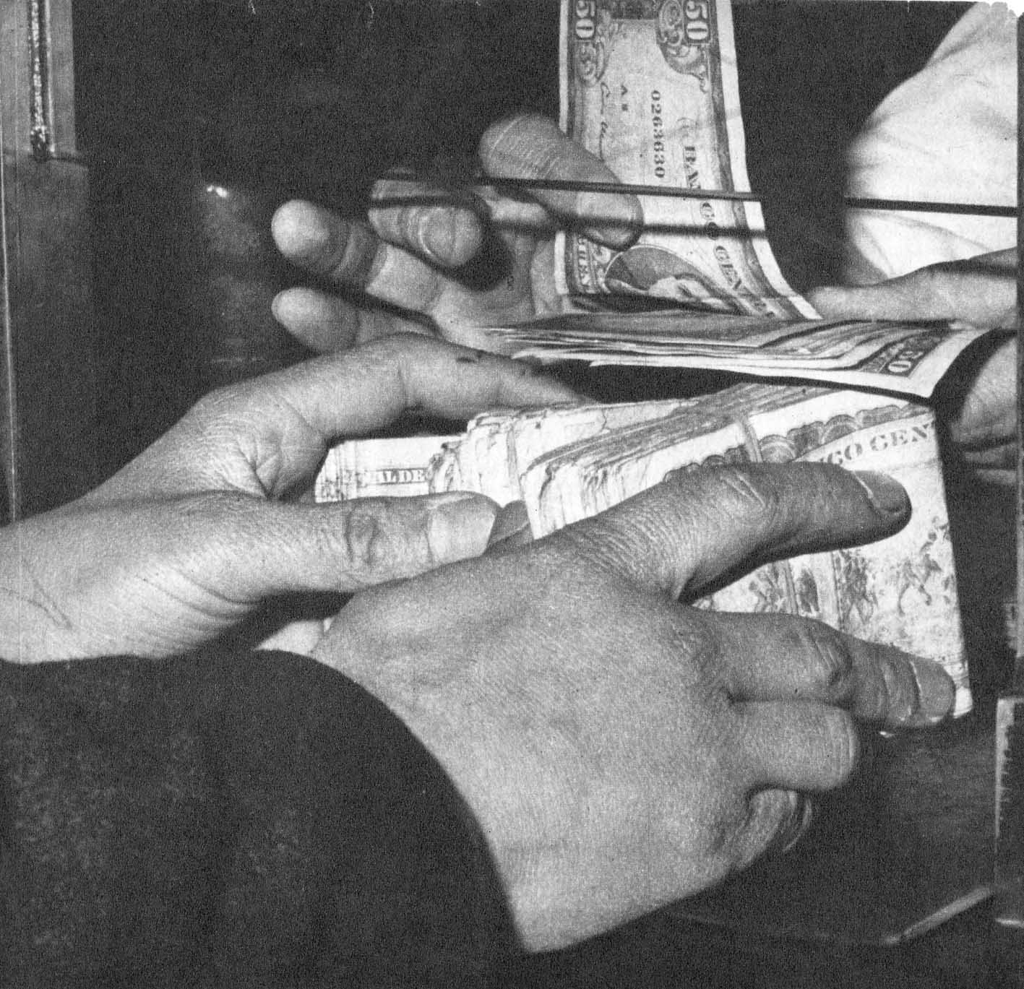

Para cubrir el déficit fiscal y los compromisos derivados de los generosos aumentos de sueldos y salarlos se empezaron a imprimir billetes.
La emisión de 1971 alcanzó a Eº 20.000.000.000 (veinte mil millones de escudos, un millón de dólares US $ 1.000.000 en esa época), lo que representaba un aumento de la emisión del 132,7 %.
Pero la maquinita de imprimir billetes estaba recién trabajando.
En el último año de la UP superaría diez veces esa cifra Eº 216.000.000.000 ( doscientos dieciséis mil millones de escudos en ocho meses).

En el Gobierno nadie demostraba inquietarse por lo que vendría: la inflación tendría que llegar a pasar su cuenta.
Además debería surgir la escasez, porque se agotaron las reservas de capitalización.
Las fábricas trabajaban con el tope de su capacidad instalada, pero nadie invertía un solo dólar, porque ignoraban la suerte que correrían.

A las 45 empresas que serían estatizadas fueron agregándose otras más, no sabiéndose si esa cantidad sería la definitiva.

Pero de las consecuencias de ese festín estaban conscientes fríos cerebros de la UP, como el funcionario internacional Pedro Vuskovic.

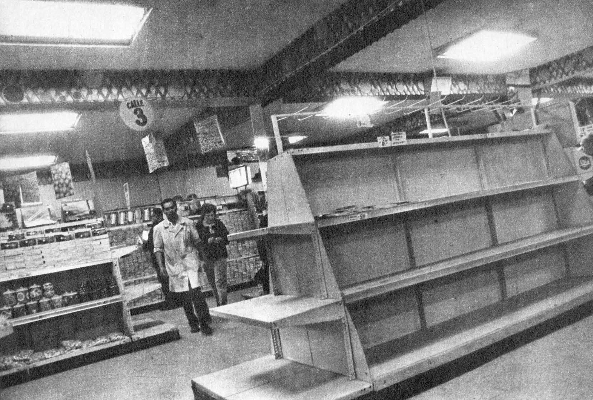
El procedimiento utilizado por la Unidad Popular para lograr la “redistribución del ingreso" - según decían sus personeros - fue la emisión descontrolada de papel moneda.

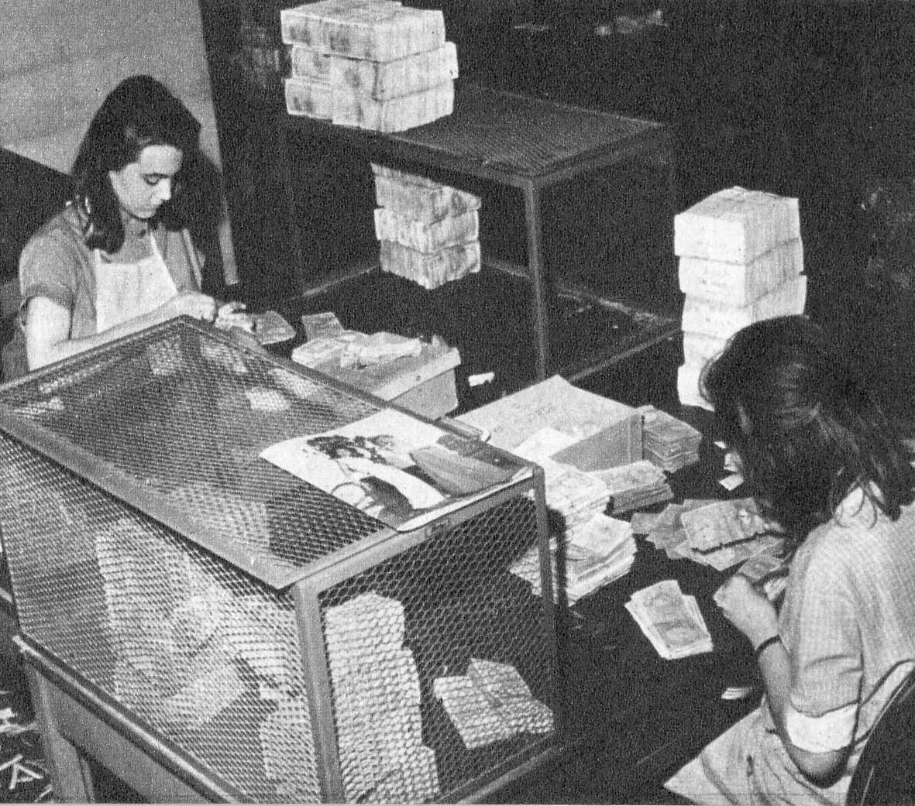

Los gastos desorbitados del Estado se cancelaban con emisiones inorgánicas, las que, además de elevar la inflación a razón de más de un 1 % al día, provocaron el desabastecimiento de todos los productos y la desvergonzada aparición del mercado negro, prohijado por el propio Gobierno.

El dividendo político de esa bonanza artificial fue que Allende, que había obtenido un 36,3 por ciento de la votación, viera aumentada al 49,5 por ciento su fuerza en las elecciones municipales. Ahora estaba de igual a igual con la oposición.
Que la economía quebrase, que las industrias pereciesen, que la inflación devorase sueldos y salarios, era parte de una estrategia destinada a reducir a cero esa "sociedad capitalista" y en sus ruinas empezar a construir la nueva economía socialista.

Otro factor adverso se agregó: comenzó el éxodo de cerebros.
En los organismos fiscales, en las empresas que eran estatizadas, a los profesionales y técnicos que no eran de la UP se les despedía o se les hacía la vida imposible, motejándolos de reaccionarios y saboteadores.
Ingenieros, médicos, bioquímicos, biólogos, constructores civiles, arquitectos, debieron abandonar Chile.

A Eduardo Simián, el ingeniero que hizo brotar el primer chorro de petróleo en Chile hace veinte años, le dieron cuarenta y ocho horas para dejar su puesto. Inmediatamente fue Contratado por Ecuador.

-¡Cómo voy a querer abandonar mi querida patria! - se acongojaba Oscar Guzmán Fortín, 45 años, ingeniero de ejecución química, ex jefe de producción de la Compañía Nacional de Aceite - Chile no es un país como para dejarlo, pero me echaron y no conseguí trabajo.
Como él había veinte mil chilenos.
A muchos de ellos los agredieron y el CUP (el Comité de la UP) de la fábrica les prohibió la entrada.

El mismo sistema de ir comprando las acciones de los Bancos comenzó a aplicar la Corfo en las industrias. El Estado se fue tragando empresas sin necesidad de ley.

Pero como esto resultaba muy oneroso, se estableció una alternativa: producir conflictos laborales que obligasen a los empresarios a vender a cualquier precio.
El CUP (Comité de Unidad Popular) de los operarios de la industria ayudaba a ese fin.
Fue de este modo cómo Zig-Zag, la mayor editora del país, se vio abocada a tener que empezar a cancelar mensualmente por reajustes y diversos beneficios el equivalente de seis meses de salarios.
En tal situación se vió obligada a traspasarle al Gobierno sus edificios y maquinarias por un precio irrisorio y pagado a largo plazo.
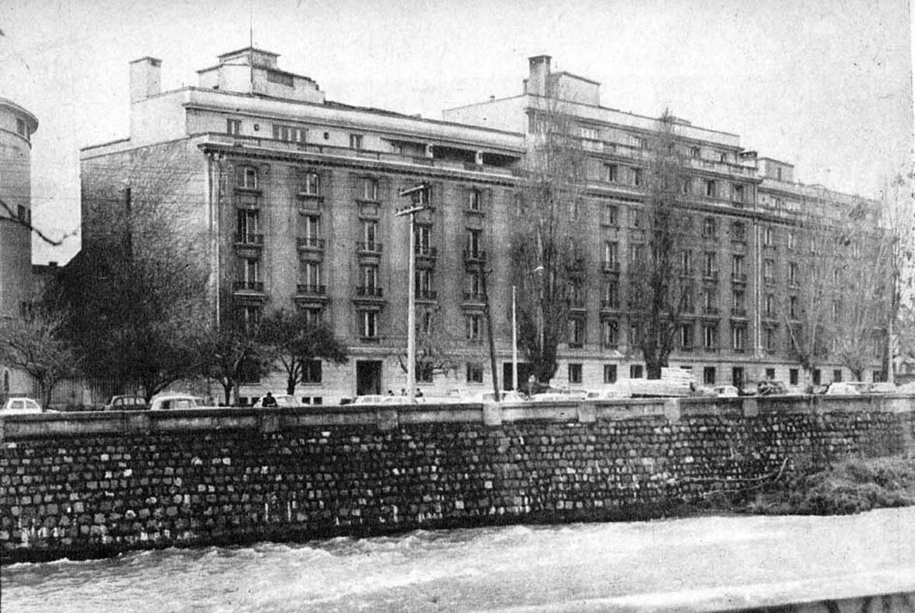

También cayó en esta política la primera editora del país, Zig-Zag, en la cual se planteó un pliego de peticiones económicas que obligó a la empresa a vender edificio y maquinarias al Estado.

La industria textil fue puesta en la mira de la Unidad Popular. A través de conflictos laborales se logró el nombramiento de interventores.

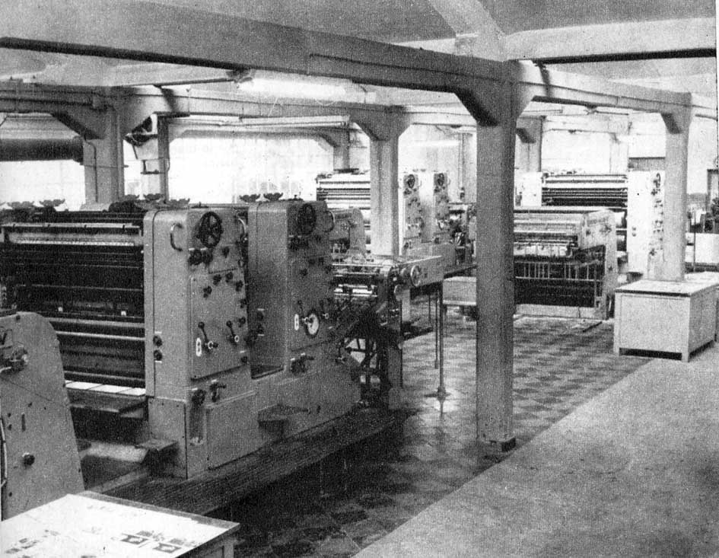
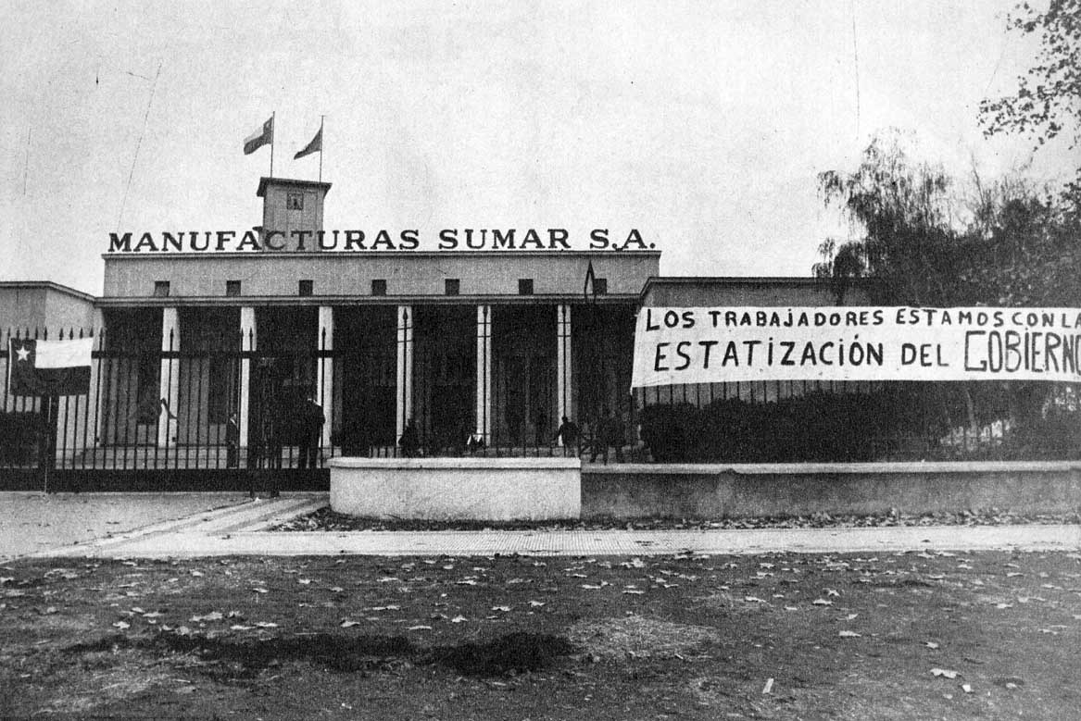

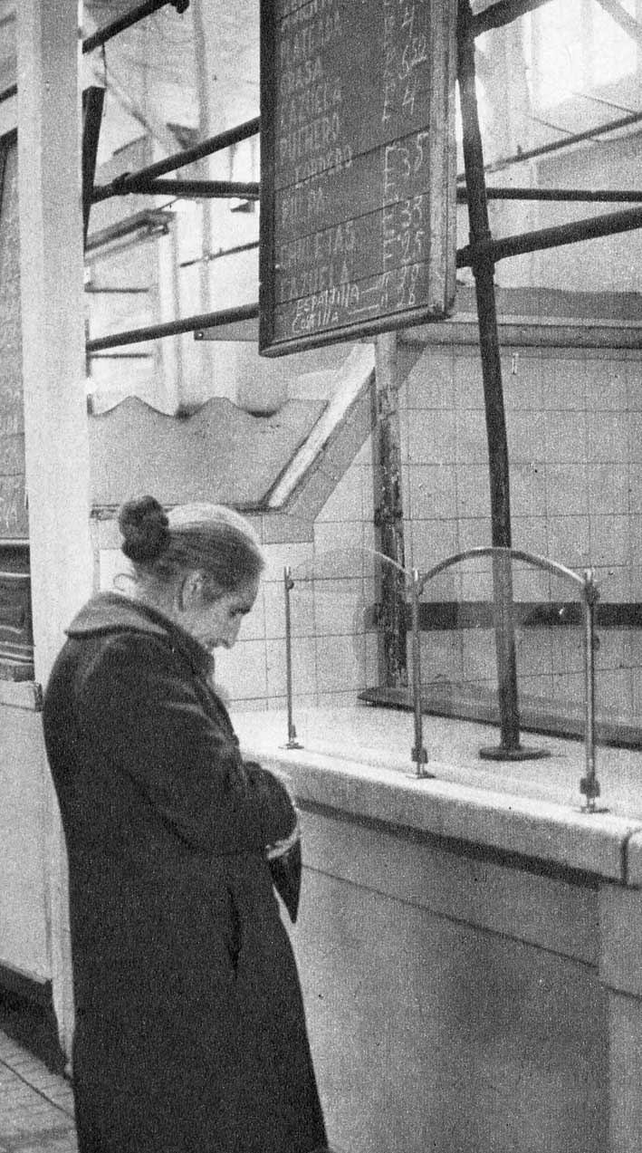

Las familias chilenas vieron surgir el fantasma del hambre. Las tiendas de comestibles estaban vacías, y largas "colas" de gente modesta trataban inútilmente de obtener lo necesario para comer. El total desabastecimiento de productos era un reflejo de la realidad: el caos económico estaba asfixiando a Chile, mientras la inflación adquiría un ritmo impresionante.

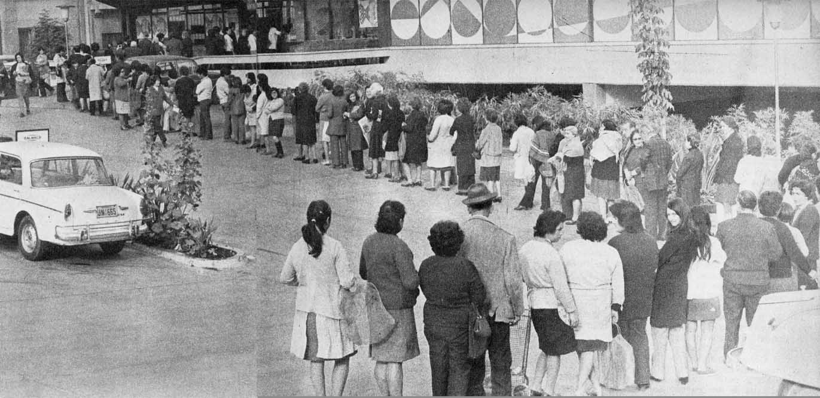

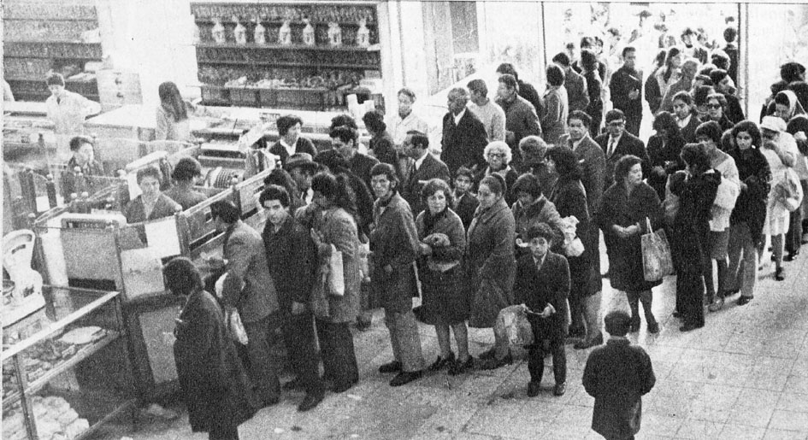
Los alimentos eran, sin embargo, los que más escaseaban. Las colas "hacían perder días enteros a las familias proletarios.
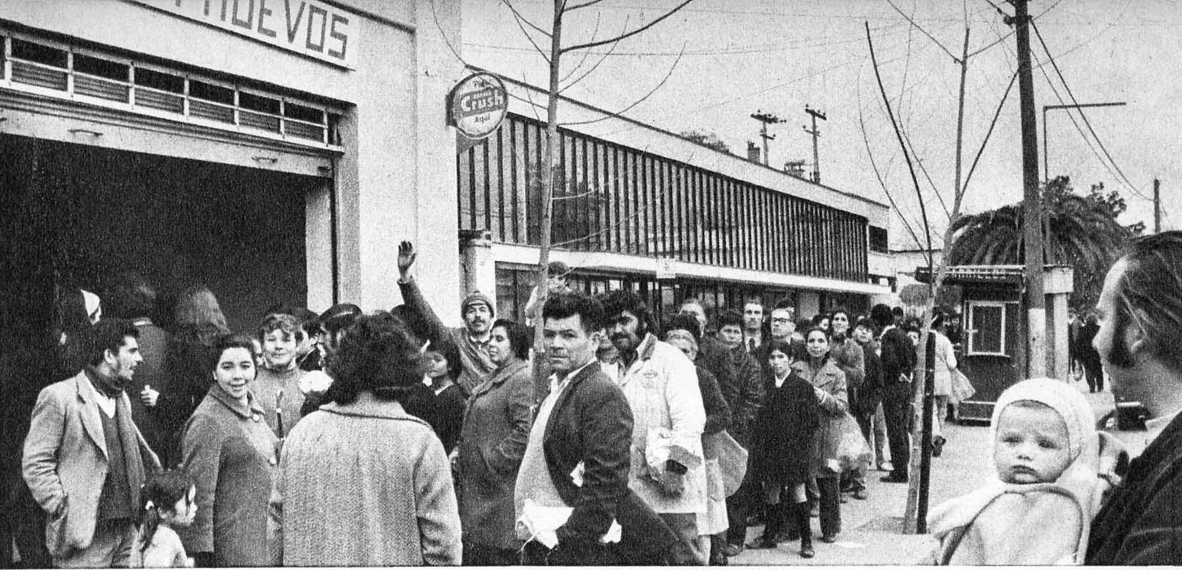

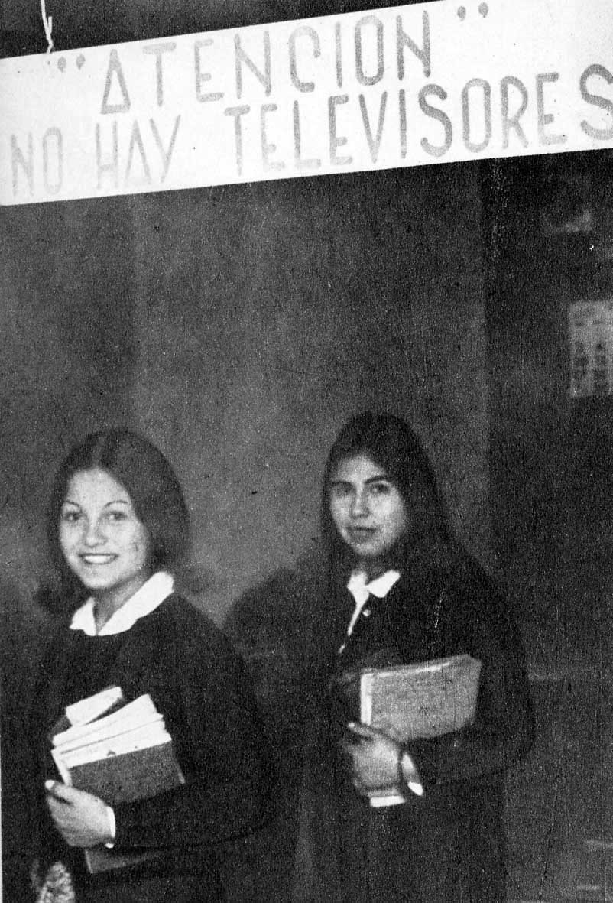

Chile contaba con una industria electrónica agresiva y dinámica. Sin embargo, desaparecieron los televisores del comercio.
Creado el Estanco, había que inscribirse para poder adquirir un aparato.
En el mercado negro se los conseguía por un precio diez veces superior al oficial.

